Конкурс ко Дню Победы пройдет в библиотеке №140
04.05.2021
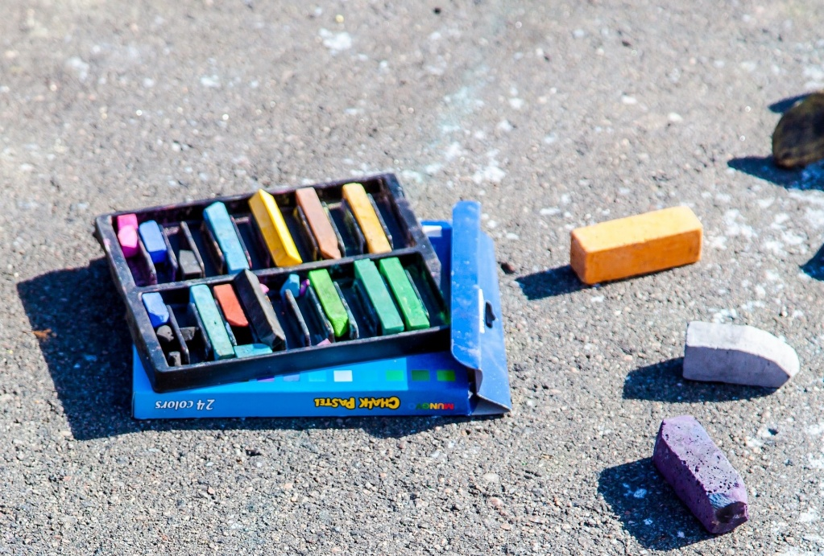

Сотрудники библиотеки №140 пригласили жителей Бирюлева Восточного и других районов Южного округа на мероприятие ко Дню Победы. Оно пройдет 7 мая по адресу: Лебедянская улица, дом №24, корпус 2.
Ведущие расскажут гостям о событиях войны и героях столицы. Затем посетителям предложат поучаствовать в конкурсе рисунков на асфальте. Жители столицы смогут изобразить тематические картины. А в конце встречи детям подарят георгиевские ленточки.
Отметим, что начало мероприятия запланировали на 16:30. Узнать подробности москвичи смогут на официальном сайте Центральной библиотечной системы Южного административного округа или по телефону: 8 (495) 682-42-22, добавочный 2092.

Адрес страницы: http://bv.mos.ru/presscenter/news/detail/9923769.html
Управа района Бирюлево Восточное города Москвы

